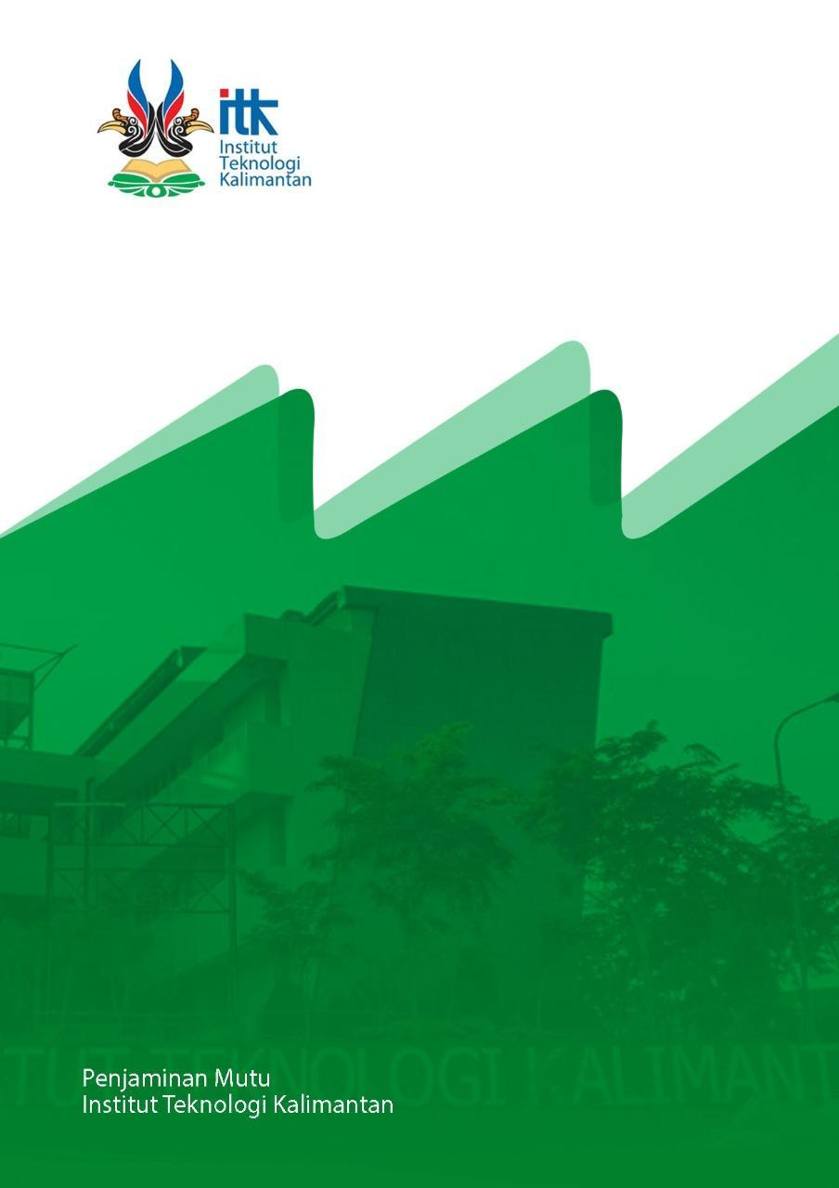

**PANDUAN PENYUSUNAN**

**PORTOFOLIO PERKULIAHAN**

|  |  |
| --- | --- |
| C:\Users\ThinkBook\Pictures\itk.png | **PORTOFOLIO PERKULIAHAN** |

**PROGRAM STUDI TEKNIK ELEKTRO**

**JURUSAN TEKNOLOGI INDUSTRI DAN PROSES**

**INSTITUT TEKNOLOGI KALIMANTAN**

# HALAMAN PENGESAHAN

|  |  |  |  |
| --- | --- | --- | --- |
| C:\Users\ThinkBook\Pictures\itk.png | **INSTITUT TEKNOLOGI KALIMANTAN**  **JURUSAN :** Teknologi Industri dan Proses  **PROGRAM STUDI :** Teknik Elektro | | |
| Mata Kuliah: Rangkaian Elektronika II | Kode: TE201414 | RMK: | Semester: VI |
| Otorisasi | Koordinator MK  Kharis Sugiarto, S.ST.,  M.T. | Koor. RMK | Koor. Prodi  Kharis Sugiarto, S.ST.,  M.T. |
| TTD | TTD | TTD |
| Tanggal:…………… | Tanggal:…………… | Tanggal:…………… |

# DAFTAR ISI

HALAMAN PENGESAHAN

DAFTAR ISI

DESKRIPSI MATA KULIAH

HUBUNGAN ANTARA CPMK/SUB CPMK DENGAN CPL

BAHAN KAJIAN

METODE PEMBELAJARAN

PERSENTASE KEHADIRAN DOSEN DAN MAHASISWA

HUBUNGAN ANTARA METODE PENILAIAN DENGAN CPMK/SUB CPMK

HASIL BELAJAR MAHASISWA

KENDALA PEMBELAJARAN

RENCANA PERBAIKAN

LAMPIRAN

|  |
| --- |
| DESKRIPSI MATA KULIAH |
| Mata kuliah lanjutan Rangkaian Elektronika I adalah *advance electronics* yang menggunakan rangkaian penguat operasional sebagai rangkaian pengondisi sinyal. Kemampuan merancang sistem instrumentasi elektronika menggunakan penguat operasional yang baik sangat menentukan kualitas sistem yang dirancang. Oleh karena itu, mata kuliah ini bertujuan agar mahasiswa mampu merancang rangkaian penguat dari peralatan elektronika yang meliputi *discrete‐device amplifier concepts*, *design and operation*, penguat operasional ideal, penguat operasional differensial, dan perancangan rangkaian pengondisi sinyal. Kegiatan pembelajaran terdiri atas perkuliahan mengenai teori rangkaian penguat operasional dan tugas besar desain rangkaian pengondisi sinyal dari besaran fisik ke besaran listrik sampai pada tampilan (display) agar dapat dimengerti oleh manusia. |
| HUBUNGAN ANTARA CPMK/SUB CPMK DENGAN CPL |
| Mata kuliah Rangkaian Elektronika II mendukung capaian pembelajaran Program Studi berikut ini:   1. Sikap    1. **(S.8)** Menginternalisasi nilai, norma, dan etika akademik;    2. **(S.9)** Menunjukkan sikap bertanggungjawab atas pekerjaan di bidang keahliannya secara mandiri; 2. Keterampilan Umum    1. **(KU.1)** Mampu menerapkan pemikiran logis, kritis, sistematis, dan inovatif dalam konteks pengembangan atau implementasi ilmu pengetahuan dan teknologi yang memperhatikan dan menerapkan nilai humaniora yang sesuai dengan bidang keahliannya;    2. **(KU.2)** Mampu menunjukkan kinerja mandiri, bermutu, dan terukur; 3. Pengetahuan    1. **(P.2)** Menguasai pengetahuan inti bidang teknik elektro termasuk rangkaian elektrik, sistem dan sinyal, sistem digital, elektromagnetik, dan elektronika;    2. **(P.3)** Menguasai konsep dasar sistem tenaga, sistem pengaturan, elektronika, telekomunikasi, dan sistem komputer;    3. **(P.4)** Menguasai dasar teknik komputasi dan teknologi informasi dalam bidang sistem tenaga, sistem pengaturan, elektronika, telekomunikasi, dan sistem komputer; 4. Keterampilan Khusus    1. **(KK.3)** Kemampuan mendesain dan melakukan eksperimen dalam bidang sistem tenaga, sistem pengaturan, elektronika, telekomunikasi, dan sistem komputer, serta menganalisis dan menafsirkan data untuk memperkuat penilaian teknik;    2. **(KK.4)** Kemampuan memanfaatkan perangkat analisis berbasis teknologi informasi dan komputasi yang sesuai untuk aktivitas teknik pada bidang sistem tenaga, sistem pengaturan, elektronika, telekomunikasi, dan sistem komputer;   Capaian Pembelajaran Mata Kuliah (CPMK) sebagai berikut:  Mahasiswa mampu merancang rangkaian penguat dari peralatan elektronika (C6,P5,A5)  Untuk mencapai CPMK ini terdapat beberapa sub-CPMK sebagai berikut:   1. Mahasiswa mampu menganalisis rangkaian komparator dalam suatu rangkaian elektronika analog secara mandiri (C4, P3, A3); 2. Mahasiswa mampu menganalisis rangkaian penguat dalam suatu rangkaian elektronika analog secara mandiri (C4, P3, A3); 3. Mahasiswa mampu merancang rangkaian filter aktif secara mandiri (C6, P5, A5); 4. Mahasiswa mampu merancang pembangkit sinyal menggunakan penguat operasional secara mandiri(C6,P5,A5)   Setiap Sub-CPMK mendukung ketercapaian CPL Program Studi yang dibebankan pada mata kuliah dengan bobot persentase yang disesuikan dengan tingkat rumusan Sub CPMK dari taksonomi bloom dan/atau karakteristik mata kuliah. Hubungan setiap Sub CPMK dan CPL secara rinci dapat dilihat pada Tabel 1.  Tabel 1. Matriks Hubungan antara CPMK/Sub CPMK dan CPL   |  |  |  |  |  |  |  |  |  |  | | --- | --- | --- | --- | --- | --- | --- | --- | --- | --- | | **SUB-CPMK** | **CPL** | | | | | | | | | | **S.8** | **S.9** | **KU.1** | **KU.2** | **P.2** | **P.3** | **P.4** | **KK.3** | **KK.4** | | **Sub-CPMK 1** | √ | √ | √ | √ | √ | √ | √ | √ | √ | | **Sub-CPMK 2** | √ | √ | √ | √ | √ | √ | √ | √ | √ | | **Sub-CPMK 3** | √ | √ | √ | √ | √ | √ | √ | √ | √ | | **Sub-CPMK 4** | √ | √ | √ | √ | √ | √ | √ | √ | √ | |
| BAHAN KAJIAN |
| 1. Komparator 2. Penguat operasional 3. Filter aktif 4. Signal generator |
| METODE PEMBELAJARAN |
| Metode pembelajaran yang diterapkan dalam mata kuliah ini merupakan *discovery learning* melalui kegiatan kuliah dan pemberian tugas. |
| PERSENTASE KEHADIRAN DOSEN DAN MAHASISWA |
| Persentase rata-rata kehadiran dosen dan mahasiswa ditunjukan oleh Tabel 2.  Tabel 2. Persentase kehadiran dosen dan mahasiswa   |  |  | | --- | --- | | **Kategori** | **Persentase Kehadiran** | | Dosen | 100 % | | Mahasiswa | 100 % | |
| HUBUNGAN ANTARA METODE PENILAIAN DENGAN CPMK/SUB CPMK |
| Hubungan antara metode penilaian dengan CPMK dan Sub-CPMK ditunjukkan oleh Tabel 3.  Tabel 3. Matriks hubungan antara komponen penilaian, bobot persentase penilaian dan CPMK/Sub-CPMK   |  |  |  |  |  |  | | --- | --- | --- | --- | --- | --- | | **Komponen Penilaian** | **Presentase** | **Sub-CPMK** | | | | | **1** | **2** | **3** | **4** | | Tugas 1 | 7.5% | 7.5% |  |  |  | | Tugas 2 | 7.5% |  | 7.5% |  |  | | Kuis 1 | 10% | 5% | 5% |  |  | | Tugas 3 | 7.5% |  |  | 7.5%% |  | | Tugas 4 | 7.5% |  |  |  | 7.5% | | Kuis 2 | 10% |  |  | 5% | 5% | | UTS | 25% | 12.5% | 12.5% |  |  | | UAS | 25% |  |  | 12.5% | 12.5% | | **Total** | **100%** | **25%** | **25%** | **25%** | **25%** | |
| HASIL BELAJAR MAHASISWA |
| Hasil belajar mahasiswa ditampilkan dalam Tabel 4.  Tabel 4. Nilai rata - rata dan kategori capaian setiap Sub-CPMK   |  |  |  |  |  | | --- | --- | --- | --- | --- | | **Keterangan** | **CPMK** | | | | | **Sub-CPMK 1** | **Sub-CPMK 2** | **Sub-CPMK 3** | **Sub-CPMK 4** | | Nilai rata-rata capaian | 52.82 | 50.41 | 56.84 | 61.47 | | Kategori capaian | Cukup | Cukup | Cukup | Cukup | | Jumlah mahasiswa dengan nilai lebih atau sama dengan dari 76 | 4 | 0 | 2 | 2 | | Jumlah mahasiswa dengan nilai di atas atau sama dengan 66 dan kurang dari 76 | 2 | 0 | 5 | 13 | | Jumlah mahasiswa dengan nilai di atas atau sama dengan 51 dan kurang dari 65 | 32 | 35 | 29 | 16 | | Jumlah mahasiswa dengan nilai kurang dari 50 | 2 | 5 | 2 | 2 |   Kategori capaian ditetapkan berdasarkan kriteria berikut:  76 ≤ Nilai = 100 (sangat baik)  66 ≤ Nilai < 76 (baik)  51 ≤ Nilai < 65 (cukup)  0 ≤ Nilai < 51 (kurang) |
| KENDALA PEMBELAJARAN |
| Kendala dalam pelaksanaan proses pembelajaran mata kuliah Rangkaian Elektronika II adalah bagaimana cara membuat mahasiswa tidak hanya memahami prosedur-prosedur penyelesaian masalah namun juga konsep dasarnya sehingga mahasiswa dapat beradaptasi dengan segala jenis permasalahan yang berkaitan dengan penerapan penguatan operasional. |
| RENCANA PERBAIKAN |
| Lebih menekankan konsep-konsep dasar penguatan operasional disertai berbagai jenis permasalahan-permasalahan berupa contoh-contoh soal yang lebih bervariatif. |
| LAMPIRAN |
| * Lampiran-01: RPS dan Bukti SC aktivitas pembelajaran di LMS * Lampiran-02: Contoh Tugas/Project mahasiswa * Lampiran-03: Contoh Soal Kuis dan Ujian * Lampiran-04: Contoh Lembar kerja mahasiswa disertai *feedback* * Lampiran-05: Instrumen penilaian (rubrik dan/atau *marking scheme*) |